

SISTEMAS DE INFORMAÇÃO

SGFME

André Gustavo Cavichiolli de Souza

Gustavo Caruso Dos Santos

Presidente Prudente

2024

**Sumário**

**1.** **INTRODUÇÃO** 6

1.1. OBJETIVO 7

1.2. ESCOPO 7

1.3. DEFINIÇÕES, SIGLAS E ABREVIAÇÕES 9

1.4. REFERÊNCIAS 10

1.5. VISÃO GERAL 10

**2.** **DESCRIÇÃO GERAL DO PRODUTO** 11

2.1. FUNÇÕES DO PRODUTOS 11

2.1.1. FUNÇÕES BÁSICAS 11

2.1.2. FUNÇÕES FUNDAMENTAIS 13

2.1.3. FUNÇÕES DE SAÍDA 13

2.2. CARACTERÍSTICAS DO USUÁRIO 14

2.3. RESTRIÇÕES, DEPENDÊNCIAS E SUPOSIÇÕES 14

**3.** **ANÁLISE ORIENTADA A OBJETOS** 15

3.1. DIAGRAMAS DE CASO DE USO 15

3.2. ESPECIFICAÇÕES DE CASO DE USO 15

3.2.1. CASO DE USO: RF_F02 – Realizar Compra 15

3.3. DIAGRAMA DE ATIVIDADE 15

**4.** **PROJETO** 15

4.1. DIAGRAMA DE SEQUÊNCIA 15

4.2. MODELAGEM DO BANCO DE DADOS 15

4.3. ROTINAS DE SEGURANÇA 15

4.4. USABILIDADE 15

# **INTRODUÇÃO**

## OBJETIVO

O objetivo do SGFME (Sistema de Gestão para Farmácia de Medicamentos Especializados) é aprimorar o processo de atendimento na FME – Pres. Venceslau - SP, digitalizando e otimizando a gestão dos medicamentos. Este sistema abrange o cadastro de pacientes e as particularidades destes e de cada processo que eles apresentam para solicitação de medicamentos para patologias diferentes de um mesmo paciente, inserir os detalhes de cada triagem neste cadastro e interligar estas informações de forma a otimizar os atendimentos, isto é, ao acessar o cadastro de um paciente específico, todas as informações que foram colocadas nele serão visualizadas e servirão para tomada de decisões. Ao decidir enviar a documentação do paciente para a Sede (FME-Pres. Prudente) automaticamente estas informações constarão em uma relação de remessa de documentos. O sistema visa garantir a correta identificação do paciente, a gestão precisa da validade de cada processo de cada paciente, a verificação e autorização para a retirada de medicamentos por terceiros indicados pelo paciente na declaração autorizadora, e a manutenção de um histórico detalhado de retiradas e devoluções de medicamentos. Além disso, o SGFME busca assegurar a conformidade com as normativas legais para a dispensação de medicamentos sujeitos a controle especial, facilitando a classificação e gestão destes no sistema conforme as listas da legislação vigente. Este sistema também abrange inserir dados da dispensação, onde os recibos de dispensa enviados pela Sede são digitados com dados específicos à retirada que foi feita e desta forma gerar uma relação de remessa contendo estes dados para solicitação dos medicamentos para o próximo mês. Por fim, o sistema tem como objetivo proporcionar a geração de relatórios precisos e detalhados que permitam o monitoramento e a análise do fluxo de medicamentos, a eficácia dos atendimentos e a conformidade dos processos, assegurando a rastreabilidade completa das operações na FME-Pres. Venceslau e contribuindo para a melhoria contínua do serviço prestado à população.

## ESCOPO

## O sistema SGFME (Sistema de Gestão para Farmácia de Medicamentos Especializados) será desenvolvido para este setor da Farmácia Municipal da cidade de Presidente Venceslau - SP. Terá como objetivo otimizar e digitalizar o processo de atendimento na Farmácia de Medicamentos Especializados de Presidente Venceslau - SP, proporcionando um gerenciamento eficiente dos medicamentos de alto custo destinados aos pacientes cadastrados. Isso inclui desde o cadastro inicial do paciente no sistema, a triagem do processo de solicitação do medicamento que inclui o Laudo de solicitação, Avaliação e Autorização de Medicamentos do Componente Especializado da Assistência Farmacêutica (LME), receita, cópia de exames e cópia de documentos pessoais que serão encaminhados à FME-Pres. Prudente para avaliação e autorização/ou não do medicamento solicitado, até a entrega dos medicamentos conforme a programação de retiradas e a observância de critérios específicos para renovação ou retratamento. O processo na FME-Pres. Venceslau inicia quando o paciente chega ao guichê de atendimento. O atendente verifica se o paciente é ativo ou inativo consultando a declaração autorizadora, se o mesmo não estiver cadastrado, o atendente preenche o LME (Laudo de solicitação, Avaliação e Autorização de Medicamentos do Componente Especializado da Assistência Farmacêutica) com os campos permitidos, como nome completo, data de nascimento, nome da mãe, cor/raça, CNS/CPF, telefones entre outros. Após preencher o LME, o atendente imprime o protocolo da medicação do site da saúde e a declaração autorizadora, que permite que o paciente cadastre até três pessoas de sua confiança para retirar o medicamento em seu lugar, quando necessário. O atendente fornece uma orientação sobre o funcionamento do setor, entregando ao paciente para que ele leia em casa com calma e traga assinado. Se o paciente já retirou o medicamento anteriormente, o atendente pesquisa quanto tempo faz desde a última retirada para determinar se será feita uma renovação ou um retratamento, baseado em critérios como mais de seis meses para renovação e mais de um ano retratamento com exames de abertura. É importante destacar que um único paciente pode ter múltiplos processos, cada um relacionado a um CID/diagnóstico específico, sendo armazenados no prontuário do paciente. A FME-Pres. Venceslau atua como uma ponte entre o Estado (Sede – FME-Pres. Prudente) e o paciente, não mantendo medicamentos em estoque. Os medicamentos que são recebidos do Estado são direcionados ao CPF do paciente solicitante através de um recibo que contém todos os dados deste, e são entregues ao município apenas para a dispensação para o paciente ou seu representante devidamente autorizado em um período específico dentro do mês, seguindo um cronograma pré-estabelecido pelo Estado para a retirada do medicamento na Sede em Pres. Prudente, a dispensação e a devolução de medicamentos não retirados em Pres. Venceslau. Durante o período de entrega dos medicamentos, o paciente ou seu representante, apresenta seu documento de identificação com foto. O atendente consulta a declaração autorizadora para confirmar o nome do representante e realiza as verificações necessárias para fazer a dispensação que se segue dentro das normas da Port. 1554/2013. Quando o paciente procura a FME-Pres. Venceslau para fazer uma abertura, preenchemos é feita a impressão do protocolo e é digitado no LME os campos permitidos. O LME digitado fica salvo em arquivo para ser usado quando houver necessidade. Quando o paciente procura a FME-Pres. Venceslau com o processo já preenchido pelo médico é feito uma triagem deste pelo atendente junto ao protocolo específico da patologia e se a documentação estiver correta, o processo é digitado na planilha de abertura e na planilha da dispensação (onde fica listados todos os pacientes do município, seus dados pessoais e dados específicos relativos ao medicamento que está sendo solicitado) e é enviado para a Sede através de uma relação de remessa para a solicitação do medicamento deste paciente. Através do envio dos processos dos pacientes, da planilha de aberturas e da planilha dispensação à Sede, esta prepara um malote contendo os medicamentos solicitados e a documentação pertinente, que é então enviado para a FME-Pres. Venceslau para ser dispensado ao paciente. Ao receber o malote, a equipe da farmácia realiza uma conferência para assegurar que os itens correspondem à solicitação inicial, procedimento que precede a atualização do sistema SGFME, indicando que os medicamentos estão prontos para serem retirados pelos pacientes. Também é necessário acessar todo o prontuário do paciente para garantir a correta dispensa do medicamento. Os processos de cada paciente possuem a validade de 6 meses quando autorizados e esta validade deve ser monitorada pelo sistema para garantir que os papéis de renovação sejam entregues ao paciente na data correta, para que haja tempo deste providenciar a documentação em tempo hábil de enviar dentro do cronograma da Sede. Além disso, os medicamentos sujeitos a controle especial devem ser classificados no sistema de acordo com as listas da lei e suas respectivas receitas para avisar aos atendentes quando devem exigi-las dos pacientes pois neste caso a entrega da receita indica a liberação do medicamento pela Sede. O sistema tem como objetivo também gerar relatórios precisos e detalhados que permitam monitorar e analisar o fluxo de pacientes (ativos e inativos), o histórico dos pacientes, o fluxo dos medicamentos que estão sendo dispensados e suas quantidades, a eficácia dos atendimentos, a baixa imediata do medicamento no ato da dispensação e a conformidade dos processos, assegurando a rastreabilidade completa das operações na FME-Pres. Venceslau e contribuindo para a otimização e melhoria contínua do serviço prestado à população. Ao longo de todo o processo, é fundamental o registro adequado no sistema de todas as etapas, desde o cadastro do paciente até a entrega do medicamento, garantindo a rastreabilidade e o controle eficiente das operações na FME-Pres. Venceslau.

## DEFINIÇÕES, SIGLAS E ABREVIAÇÕES

|  |  |
| --- | --- |
| SIGLA | DESCRIÇÃO |
| ERS | Especificação e requisitos de software |
| SGFME | Sistema de Gestão para Farmácia de Medicamentos Especializados |
| LME | Laudo de Solicitação, Avaliação e Autorização |

## REFERÊNCIAS

|  |  |  |  |
| --- | --- | --- | --- |
| Título | Origem | Autor | Data |
| Modelo ERS | Aula de Engenharia | André e Gustavo | 18/04/2024 |
| Documentação enviada pelo WhatsApp, que contém dados como planilhas de Excel e sites | Farmácia Municipal de Presidente Venceslau | Thais Andretta | 04/04/2024 |
| LME | Documentação e site Governamental | Governo Federal | 04/04/2024 |
| Declaração Autorizadora | Documentação e site Governamental | Governo Federal | 04/04/2024 |

## VISÃO GERAL

Este documento está estruturado em vários capítulos, focados em detalhar os requisitos do sistema. O Capítulo 2 oferece uma visão geral do produto, abordando suas perspectivas, funcionalidades, perfil do usuário, restrições, dependências e premissas críticas que devem ser levadas em conta durante o desenvolvimento e implantação do sistema. Este capítulo também destaca os requisitos que serão postergados. Já o Capítulo 3 dedica-se aos requisitos específicos, incluindo diagramas e prototipação, proporcionando um entendimento mais profundo das especificações técnicas e funcionais do sistema.

# **DESCRIÇÃO GERAL DO PRODUTO**

## FUNÇÕES DO PRODUTOS

## FUNÇÕES BÁSICAS

* **RF_B01 –Gestão de Pacientes:** O administrator do sistema poderá inserir, consultar, alterar e excluir(desativar) os dados dos pacientes. Itens de informação obrigatório: nome, idade, data de nascimento, sexo, CID, Autorizadores, Nome da mãe, Contatos, Endereços, Status, RG e CPF. O sistema deverá validar se todos os campos foram preenchidos ou não, o caso do não preenchimento ocasionara em mensagem de aviso ou erro.
* **RF_B02 – Gestão de Médicos:** O administrator do sistema poderá inserir, consultar, alterar e excluir(desativar) os dados dos Médicos cadastrados no sistema. Itens de informação obrigatório: Nome, CRM, especialidade, Local onde realiza o atendimento, endereços, contatos e CNS, além disso o sistema deverá verificar se os campos foram preenchidos e se caso ocorra o não preenchimento exibir uma mensagem de aviso ou erro.
* **RF_B03 – Gestão de Estabelecimento de saúde:** O administrator do sistema poderá inserir, consultar, alterar e excluir(desativar) os dados dos Postos de Saúde. Itens de informação obrigatório: nome, endereço, Telefone e responsável.
* **RF_B04 – Gestão de Usuários:** O administrator do sistema poderá inserir, consultar, alterar e excluir(desativar) os dados dos usuários no sistema. Itens de informação obrigatório: Colaborador, CPF, senha, Perfil (Tipo de usuário). O sistema deve verificar se todos os campos foram preenchidos corretamente, caso ocorra o não preenchimento o sistema deverá exibir uma mensagem de aviso ou erro, neste cadastro não será possível cadastrar pessoas que não são colaboradores diretos a farmácia.
* **RF_B05 – Gestão de Funcionário:** O administrator do sistema poderá inserir, consultar, alterar e excluir(desativar) os dados dos colaboradores. Itens de informação obrigatório: nome, Sexo, Data de nascimento, cargo, endereço e telefone. O sistema deverá verificar se os campos foram preenchidos corretamente, caso não ocorra o preenchimento o sistema devera exibir uma mensagem de aviso ou erro, o colaborador é fundamental no cadastro de usuários, pois só cadastrará como usuário aquele que estiver apto ao sistema.
* **RF_B06 – Gestão de Representantes:** O administrator do sistema poderá inserir, consultar, alterar e excluir(desativar) os dados dos Representantes. Itens de informação obrigatório: Nome, CPF, RG, Endereço, Telefone e Paciente. O sistema deverá verificar se os campos foram preenchidos corretamente, caso não ocorra o preenchimento o sistema devera exibir uma mensagem de aviso ou erro, o Representante é fundamental pois ele, se necessário irá retirar o medicamento para o paciente que preferir cadastrá-lo.
* **RF_B07 – Gestão de Medicamentos:** O administrator do sistema poderá inserir, consultar, alterar e excluir(desativar) os dados de Medicamentos. Itens de informação obrigatório: Nome do medicamento, princípio ativo, dosagem, lota, validade. O sistema deverá verificar se os campos foram preenchidos corretamente, caso não ocorra o preenchimento o sistema devera exibir uma mensagem de aviso ou erro.
* **RF_B08 – Gestão do CID:** O administrator do sistema poderá inserir, consultar, alterar e excluir(desativar) os dados do CID. Itens de informação obrigatório: Código do CID, nome da doença, Descrição, data de modificação, versão do CID, Categoria, ativo ou inativo. O sistema deverá verificar se os campos foram preenchidos corretamente, caso não ocorra o preenchimento o sistema devera exibir uma mensagem de aviso ou erro.

## FUNÇÕES FUNDAMENTAIS

* **RF_F01 – Acesso ao Sistema:** Esta função tem como finalidade do usuário ter acesso ao sistema em si, lembrando que cada usuário possui um nível de acesso diferente, pois o master poderá acessar e cadastrão novos usuários ou editar informações importantes das tabelas de gerenciamento.
* **RF_F02 – Realizar entregas e recebimentos de malotes:** Esta função é necessária para que as atendentes da farmácia tenham controle de recebimentos e de entregas de medicamentos aos pacientes, com ela será possível a manutenção em relatórios e a atualização constante das estatísticas e recebimento de medicamentos.
* **RF_F03-** **Realizar o controle da saída de medicamentos:** Essa função será necessária para o controle de medicamentos recebidos e que serão entregues a população.
* **RF_F05 – Gestão de Dispensações:** O administrator do sistema poderá inserir, consultar, alterar e excluir(desativar) os dados das dispensações. Itens de informação obrigatório: Nome do paciente, data de nascimento, quantidade de medicamentos, recibos, receitas, observações e data de validade da solicitação e validade do processo. O sistema deverá verificar se os campos foram preenchidos corretamente, caso não ocorra o preenchimento o sistema devera exibir uma mensagem de aviso ou erro.

## FUNÇÕES DE SAÍDA

* **RF_S01 – Visualizar Relatório das entregas:** O administrador poderá visualizar um relatório de entregas. O relatório exibirá as informações do cadastro de Dispensações. Itens de informação: nome do paciente, medicamento, Início e Fim da dispensação, quantidade de medicamentos.
* **RF_S02 – Visualizar Relatório das devoluções:** O administrador poderá visualizar um relatório de Devoluções. O relatório exibirá as informações do cadastro de Remessas (se houver devolução). Itens de informação: Nome do paciente, Medicamento, motivo da devolução, documentação, data da devolução.
* **RF_S03-Visualizar histórico do paciente:** O usuário do sistema poderá ter acesso a dados antigos do paciente, como por exemplo medicamentos que ele já utilizou dentre outros cadastros necessários de visualização.

## CARACTERÍSTICAS DO USUÁRIO

|  |  |  |  |  |  |
| --- | --- | --- | --- | --- | --- |
| **Ordem** | **Cargo** | **Frequência de uso** | **Nível de**  **Instrução** | **Proficiência na aplicação** | **Proficiência em**  **Informática** |
| 1 | Administrador do Sistema | Diário | Superior | Baixa | Média |
| 1 | Atendente da Farmácia | Diário | Superior | Baixa | Média |
| 1 | Atendente da Farmácia | Diário | Superior | Baixa | Baixa |

## RESTRIÇÕES, DEPENDÊNCIAS E SUPOSIÇÕES

As restrições do sistema estão em alguns pontos de infraestrutura, Comunicação com as partes interessadas e Tempo de execução por se tratar de um sistema web, o funcionamento do mesmo é dependente de uma conexão de internet, sendo ela cabeada ou via Wi-Fi. Outra dependência é a qualidade do hardware, para o excelente funcionamento, o ideal é que o computador tenha um hardware atual para o bom funcionamento

Pois Como se trata de um sistema farmacêutico, falhas jamais serão aceitas, medicamentos entregues de maneira errada, cadastros errados ou ambiguidade de dados também podem vir a ocasionar problemas de sistema

# **ANÁLISE ORIENTADA A OBJETOS**

## DIAGRAMAS DE CASO DE USO

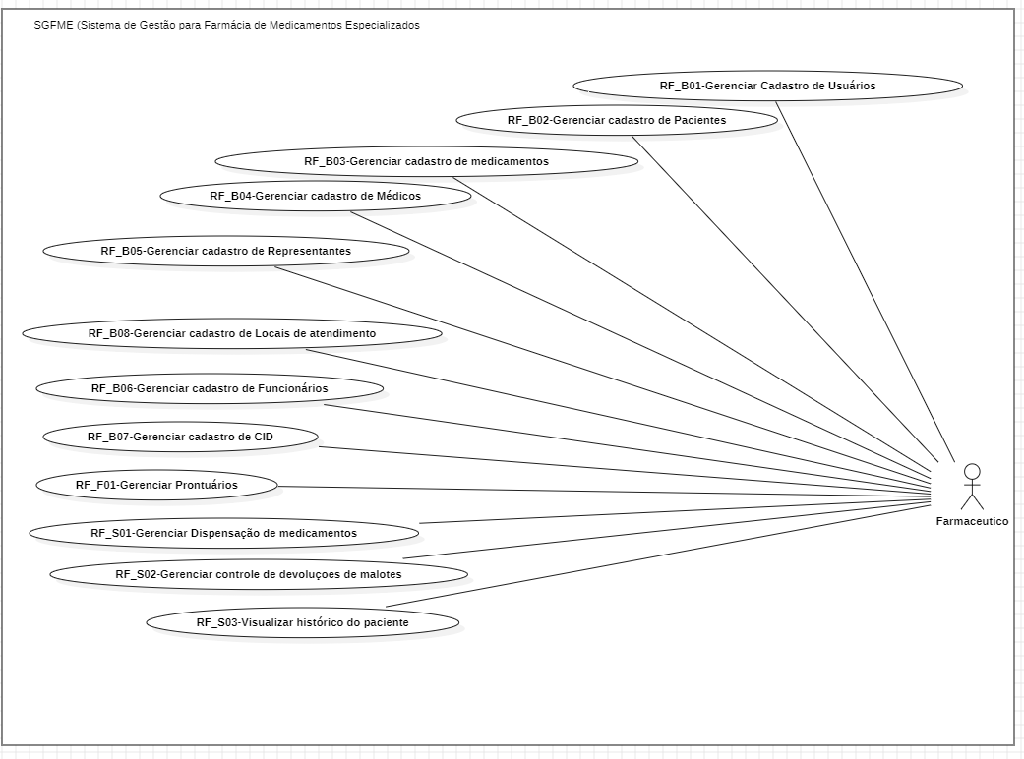

## ESPECIFICAÇÕES DE CASO DE USO

**RF_B01- Gestão de Usuários**

**Objetivo:** Permitir que administradores do sistema adicionem, modifiquem, desativem e consultem usuários dentro do sistema.

**Ator Principal:** Administrador do sistema

**Pré-condições:**

* O administrador deve estar autenticado e autorizado a acessar esta funcionalidade.

**Fluxo Principal:**

1. O administrador acessa a seção de gerenciamento de usuários.
2. O sistema apresenta as opções: adicionar novo usuário, editar usuário existente, desativar usuário ou consultar usuários.
3. Para adicionar um novo usuário:
   1. O administrador seleciona "Adicionar novo usuário".
   2. O administrador preenche o formulário de cadastro com nome, senha, e perfil no sistema.
   3. O sistema valida as informações e cria o novo usuário.
4. Para editar um usuário:
   1. O administrador pesquisa o usuário por nome ou nome de usuário.
   2. O sistema exibe o formulário com os dados do usuário selecionado.
   3. O administrador modifica os dados necessários e submete as alterações.
   4. O sistema valida e salva as alterações.
5. Para desativar um usuário:
   1. O administrador pesquisa o usuário por nome ou ID.
   2. O administrador seleciona a opção "Inativo".
   3. O sistema solicita confirmação e, após confirmado, desativa o usuário.
6. Para consultar usuários:
   1. O administrador acessa a opção de consulta e utiliza filtros como nome, papel ou status.
   2. O sistema exibe a lista de usuários conforme os filtros aplicados.

**Fluxos Alternativos:**

* **Validação de Dados Falha:** Se os dados não passarem na validação durante a adição ou edição, o sistema exibe uma mensagem de erro e solicita a correção dos dados.

**Pós-condições:**

* O usuário é adicionado, modificado ou desativado no sistema, conforme a ação realizada.

**RF_B02- Gestão de Pacientes**

**Objetivo:** Permitir que os funcionários do sistema registrem e atualizem informações dos pacientes.

**Ator Principal:** Funcionário (Farmacêutico)

**Pré-condições:**

* O funcionário deve estar autenticado no sistema.

**Fluxo Principal:**

1. O funcionário acessa a seção de gerenciamento de pacientes.
2. O sistema apresenta as opções: adicionar novo paciente, editar paciente existente, consultar pacientes ou desativar cadastro de paciente.
3. Para adicionar um novo paciente:
   1. O funcionário seleciona "Adicionar novo paciente".
   2. O funcionário preenche o formulário de cadastro com dados pessoais (nome, data de nascimento, CPF etc.), contato, endereço e informações médicas essenciais.
   3. O sistema valida as informações e registra o novo paciente.
4. Para editar um paciente:
   1. O funcionário busca o paciente na listagem e clica no botão visualizar.
   2. O sistema exibe os dados do paciente para edição.
   3. O funcionário atualiza as informações necessárias e submete as alterações.
   4. O sistema valida e atualiza os dados.
5. Para consultar pacientes:
   1. O funcionário utiliza filtros como nome, CPF, ou status para buscar pacientes.
   2. O sistema exibe a lista de pacientes conforme os filtros aplicados.
6. Para desativar o cadastro de um paciente:
   1. O funcionário busca o paciente e seleciona a opção "Inativo".
   2. O sistema solicita o motivo da inativação do paciente e após ser informado, o sistema desativa o cadastro do paciente.

**Fluxos Alternativos:**

* **Dados Incompletos ou Incorretos:** Se os dados inseridos não forem completos ou estiverem incorretos, o sistema exibe uma mensagem de erro solicitando a correção.

**Pós-condições:**

* O paciente é adicionado, modificado ou desativado no sistema, conforme a ação realizada.

**RF_B03- Gestão de Medicamentos**

**Objetivo:** Facilitar o cadastro e a atualização de informações de medicamentos disponíveis no sistema.

**Ator Principal:** Funcionário (administrador)

**Pré-condições:**

* O administrador deve estar autenticado no sistema.

**Fluxo Principal:**

1. O administrador acessa a seção de medicamentos.
2. O sistema oferece as opções: adicionar novo medicamento, editar informações de medicamento existente, consultar medicamentos ou remover medicamento.
3. Para adicionar um novo medicamento:
   1. O administrador seleciona "Adicionar novo medicamento".
   2. O administrador insere informações sobre o medicamento, incluindo nome comercial, princípio ativo, dosagem, forma farmacêutica, fabricante, e instruções de uso.
   3. O sistema valida as informações e adiciona o medicamento ao banco de dados.
4. Para editar informações de um medicamento:
   1. O administrador busca o medicamento por nome ou código.
   2. O sistema exibe os dados para edição.
   3. O administrador atualiza as informações necessárias e submete as alterações.
   4. O sistema valida e atualiza o cadastro do medicamento.
5. Para consultar medicamentos:
   1. O administrador utiliza filtros como nome, princípio ativo ou fabricante para encontrar medicamentos.
   2. O sistema apresenta a lista de medicamentos conforme os filtros aplicados.
6. Para remover um medicamento:
   1. O administrador localiza o medicamento e seleciona a opção "Inativar".
   2. O sistema solicita confirmação e, após confirmado, inativa o medicamento no banco de dados.

**Fluxos Alternativos:**

* **Validação Falha:** Se os dados do medicamento estiverem incompletos ou forem inválidos, o sistema exibe uma mensagem de erro solicitando a correção.

**Pós-condições:**

* O medicamento é adicionado, modificado ou removido do sistema, conforme a ação realizada.

**RF_B04-Gestão de Médicos**

**Objetivo:** Permitir o registro e a atualização de informações sobre médicos cadastrados no sistema.

**Ator Principal:** administrador

**Pré-condições:**

* O administrador deve estar autenticado no sistema.

**Fluxo Principal:**

1. O administrador acessa a seção de gerenciamento de médicos.
2. O sistema oferece as opções: adicionar novo médico, editar informações de médico existente, consultar médicos ou inativar cadastro de médico.
3. Para adicionar um novo médico:
   1. O administrador seleciona "Adicionar novo médico".
   2. O administrador preenche o formulário com dados pessoais (nome, CPF), contato, especialidade, CRM e informações de qualificação.
   3. O sistema valida as informações e registra o novo médico.
4. Para editar informações de um médico:
   1. O administrador busca o médico por nome ou CRM e clica no botão de “visualizar”.
   2. O sistema exibe os dados do médico para edição.
   3. O administrador atualiza as informações necessárias e submete as alterações.
   4. O sistema valida e atualiza os dados.
5. Para consultar médicos:
   1. O administrador utiliza filtros como nome, status, código e CRM para buscar médicos.
   2. O sistema exibe a lista de médicos conforme os filtros aplicados.
6. Para inativar o cadastro de um médico:
   1. O administrador localiza o médico e seleciona a opção "inativar".
   2. O sistema solicita confirmação e após confirmado, inativa o cadastro do médico.

**Fluxos Alternativos:**

* **Dados Incorretos ou Incompletos:** Se algum dado inserido estiver incorreto ou incompleto, o sistema exibe uma mensagem de erro e solicita a correção.

**Pós-condições:**

* O médico é adicionado, modificado ou desativado no sistema, conforme a ação realizada.

**RF_B05-Gestão deRepresentantes**

**Objetivo:** Permitir o cadastro e gerenciamento de representantes autorizados a retirar medicamentos em nome de pacientes.

**Ator Principal:** Funcionário (Atendente)

**Pré-condições:**

* O funcionário da farmácia deve estar autenticado no sistema.

**Fluxo Principal:**

1. O funcionário acessa a função de gerenciamento de representantes no sistema que está vinculada ao cadastro de pacientes.
2. O sistema oferece as opções: cadastrar novo representante, editar informações de representante existente, consultar representantes ou inativar cadastro de representante.
3. Para adicionar um novo representante:
   1. O funcionário seleciona "cadastrar novo representante".
   2. O funcionário preenche o formulário com as informações do representante, incluindo nome, documento de identificação, relação com o paciente e autorização para retirada de medicamentos.
   3. O sistema valida as informações e registra o novo representante no banco de dados.
4. Para editar informações de um representante existente:
   1. O funcionário busca o representante por nome ou documento de identificação.
   2. O sistema exibe os dados do representante para edição.
   3. O funcionário atualiza as informações necessárias e submete as alterações.
   4. O sistema valida e atualiza os dados do representante.
5. Para consultar representantes:
   1. O funcionário utiliza filtros como nome ou documento de identificação para encontrar representantes.
   2. O sistema exibe a lista de representantes conforme os filtros aplicados.
6. Para inativar o cadastro de um representante:
   1. O funcionário localiza o representante e seleciona a opção "inativar".
   2. O sistema solicita confirmação e, após confirmada, inativa o cadastro do representante.

**Fluxos Alternativos:**

* **Dados Incompletos ou Incorretos:** Se algum dado estiver incompleto ou incorreto, o sistema exibe uma mensagem de erro e solicita a correção.

**Pós-condições:**

* O representante é adicionado, modificado ou desativado no sistema, conforme a ação realizada. Ele está autorizado a retirar medicamentos em nome do paciente registrado.

**RF_B06-Gestão de Funcionários**

**Objetivo:** Permitir o cadastro e a atualização de informações dos funcionários que operam dentro do sistema.

**Ator Principal:** Administrador

**Pré-condições:**

* O administrador deve estar autenticado no sistema.

**Fluxo Principal:**

1. O administrador acessa a seção de gerenciamento de funcionários.
2. O sistema oferece as opções: cadastrar novo funcionário, editar informações de funcionário existente, consultar funcionários ou inativar cadastro de funcionário.
3. Para adicionar um novo funcionário:
   1. O administrador seleciona "cadastrar novo funcionário".
   2. O administrador preenche o formulário com dados pessoais (nome, CPF), contato, endereço, cargo e setor de saúde dentre outros.
   3. O sistema valida as informações e registra o novo funcionário.
4. Para editar informações de um funcionário:
   1. O administrador busca o funcionário por nome ou documentos de identificação.
   2. O sistema exibe os dados do funcionário para edição.
   3. O administrador atualiza as informações necessárias e submete as alterações.
   4. O sistema valida e atualiza os dados.
5. Para consultar funcionários:
   1. O administrador utiliza filtros como nome e documentos de identificação para encontrar funcionários.
   2. O sistema apresenta a lista de funcionários conforme os filtros aplicados.
6. Para inativar o cadastro de um funcionário:
   1. O administrador localiza o funcionário e seleciona a opção "inativar".
   2. O sistema solicita confirmação e após confirmado, inativa o cadastro do funcionário.

**Fluxos Alternativos:**

* **Dados Incompletos ou Incorretos:** Se algum dado estiver incompleto ou incorreto, o sistema exibe uma mensagem de erro e solicita a correção.

**Pós-condições:**

* O funcionário é adicionado, modificado ou inativado no sistema, conforme a ação realizada.

**RF_B07-Gestão de CID**

**Objetivo:** Permitir o cadastro, consulta e atualização de Classificações Internacionais de Doenças (CID) e inativação no sistema.

**Ator Principal:** Administrador

**Pré-condições:**

* O administrador deve estar autenticado no sistema.

**Fluxo Principal:**

1. O administrador acessa a seção de gerenciamento de CID.
2. O sistema oferece as opções: adicionar novo CID, editar CID existente, consultar CIDs ou inativar um CID.
3. Para adicionar um novo CID:
   1. O administrador seleciona "cadastrar novo CID".
   2. O administrador preenche o formulário com o código e a descrição da doença e os demais campos necessários.
   3. O sistema valida as informações e registra o novo CID.
4. Para editar um CID:
   1. O administrador busca por código ou descrição e versão.
   2. O sistema exibe os dados do CID para edição.
   3. O administrador atualiza as informações necessárias e submete as alterações.
   4. O sistema valida e atualiza os dados.
5. Para consultar CIDs:
   1. O administrador utiliza filtros como código ou descrição para buscar CIDs.
   2. O sistema exibe a lista de CIDs conforme os filtros aplicados.
6. Para inativar um CID:
   1. O administrador localiza o CID e seleciona a opção "inativar".
   2. O sistema solicita confirmação e, após confirmada, inativa o CID.

**Fluxos Alternativos:**

* **Dados Incorretos ou Incompletos:** Se algum dado estiver incorreto ou incompleto, o sistema exibe uma mensagem de erro e solicita a correção.

**Pós-condições:**

* O CID é adicionado, modificado ou inativado no sistema conforme a ação realizada.

**RF_S01-Gestão Dispensação de Medicamentos**

**Objetivo:** Administrar a dispensação de medicamentos aos pacientes conforme as prescrições médicas.

**Ator Principal:** Atendente

**Pré-condições:**

* O Atendente deve estar autenticado no sistema.

**Fluxo Principal:**

1. O Atendente acessa a seção de dispensação de medicamentos.
2. O sistema oferece as opções:
3. Para dispensar medicamento:
   1. O farmacêutico insere informações da prescrição médica ou busca pelo prontuário do paciente.
   2. O farmacêutico seleciona o medicamento prescrito e confirma a quantidade a ser dispensada.
   3. O sistema registra a dispensação e atualiza o estoque de medicamentos.
4. Para consultar dispensações anteriores:
   1. O farmacêutico busca por nome do paciente ou data de dispensação.
   2. O sistema exibe o histórico de dispensações.

**Fluxos Alternativos:**

* **Estoque Insuficiente:** Se o estoque de medicamento for insuficiente para a dispensação, o sistema notificará o farmacêutico.

**Pós-condições:**

* O medicamento é dispensado ao paciente, e o estoque é atualizado.

**RF_S02-Gerenciar Controle de Devolução de Malotes**

**Objetivo:** Controlar o processo de devolução de malotes contendo documentos ou medicamentos entre diferentes unidades ou departamentos.

**Ator Principal:** Funcionário (Farmacêutico)

**Pré-condições:**

* O funcionário deve estar autenticado no sistema.
* Deve existir um registro prévio do envio do malote.

**Fluxo Principal:**

1. O funcionário acessa a função de controle de devolução de malotes no sistema.
2. O sistema apresenta as opções: registrar devolução de malote, consultar devoluções anteriores.
3. Para registrar a devolução de um malote:
   1. O funcionário seleciona a opção de registrar devolução.
   2. O sistema solicita informações sobre o malote, como número de identificação, origem, destino e data de devolução.
   3. O funcionário insere os dados e confirma a devolução.
   4. O sistema registra a devolução e atualiza o status do malote para "devolvido".
4. Para consultar devoluções anteriores:
   1. O funcionário seleciona a opção de consultar devoluções.
   2. O sistema exibe um histórico das devoluções de malotes, incluindo detalhes como origem, destino, data de envio e data de devolução.

**Fluxos Alternativos:**

* **Malote Não Encontrado:** Se o malote a ser devolvido não estiver registrado no sistema, o funcionário recebe uma mensagem de erro e é solicitado que entre em contato com o remetente para obter as informações necessárias.

**Pós-condições:**

* A devolução do malote é registrada no sistema, fornecendo um histórico completo das movimentações de malotes.

**RF_S03-Visualizar Histórico de Pacientes**

**Objetivo:** Permitir que profissionais de saúde visualizem o histórico médico completo de um paciente.

**Ator Principal:** Funcionário (Farmacêutico)

**Pré-condições:**

* O profissional de saúde deve estar autenticado no sistema.
* O paciente cujo histórico será visualizado deve estar registrado no sistema.

**Fluxo Principal:**

1. O profissional de saúde acessa a função de visualização de histórico de pacientes.
2. O sistema apresenta um formulário ou campo de busca onde o profissional pode inserir o nome ou identificação do paciente.
3. O profissional insere as informações do paciente desejado e solicita a visualização do histórico.
4. O sistema exibe o histórico médico completo do paciente, incluindo diagnósticos anteriores, tratamentos realizados, medicamentos prescritos e outros detalhes relevantes.

**Fluxos Alternativos:**

* **Paciente Não Encontrado:** Se o sistema não encontrar nenhum paciente correspondente às informações fornecidas, uma mensagem de erro é exibida, sugerindo que o profissional verifique os dados inseridos e tente novamente.

**Pós-condições:**

* O profissional de saúde obtém acesso ao histórico médico completo do paciente.
  1. DIAGRAMA DE ATIVIDADE

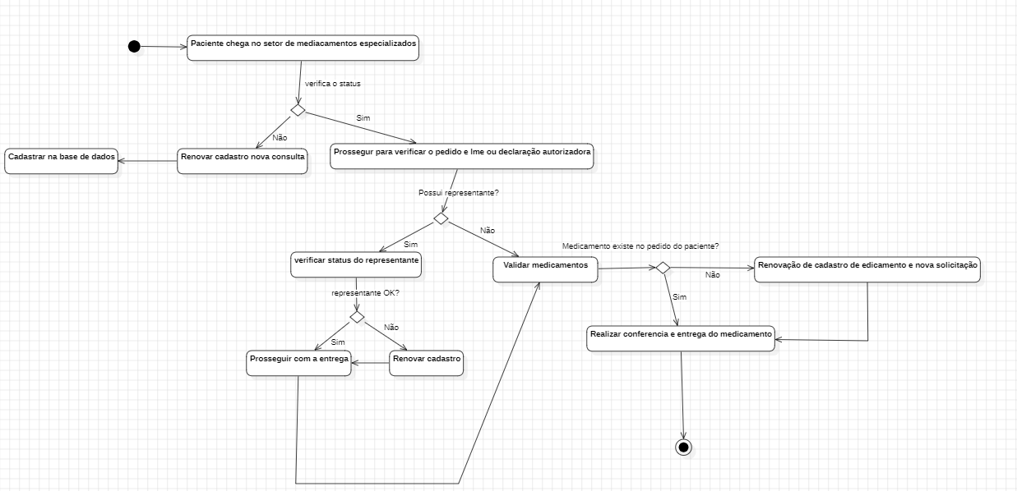

1. **PROJETO** 
   1. DIAGRAMA DE SEQUÊNCIA

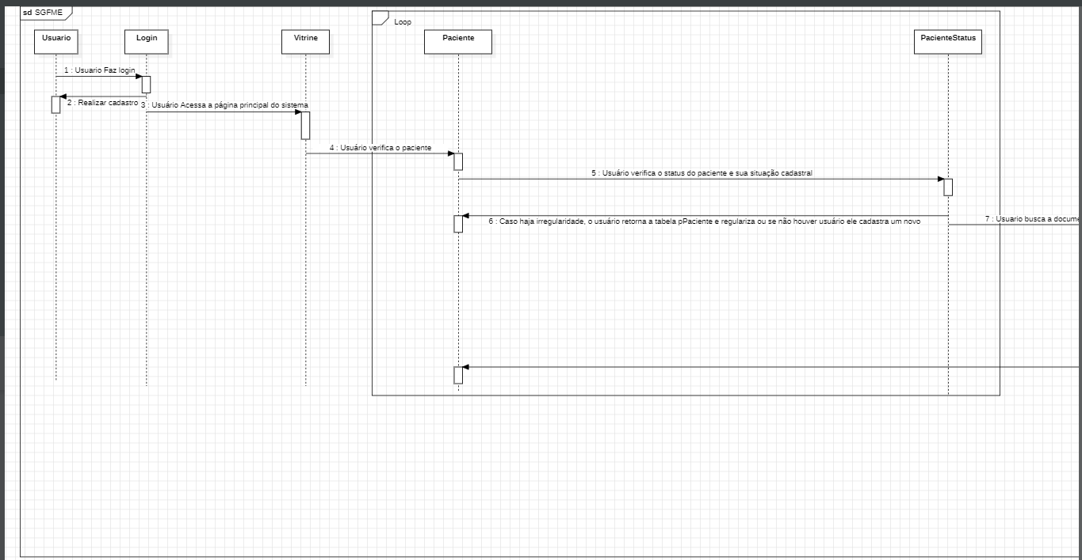

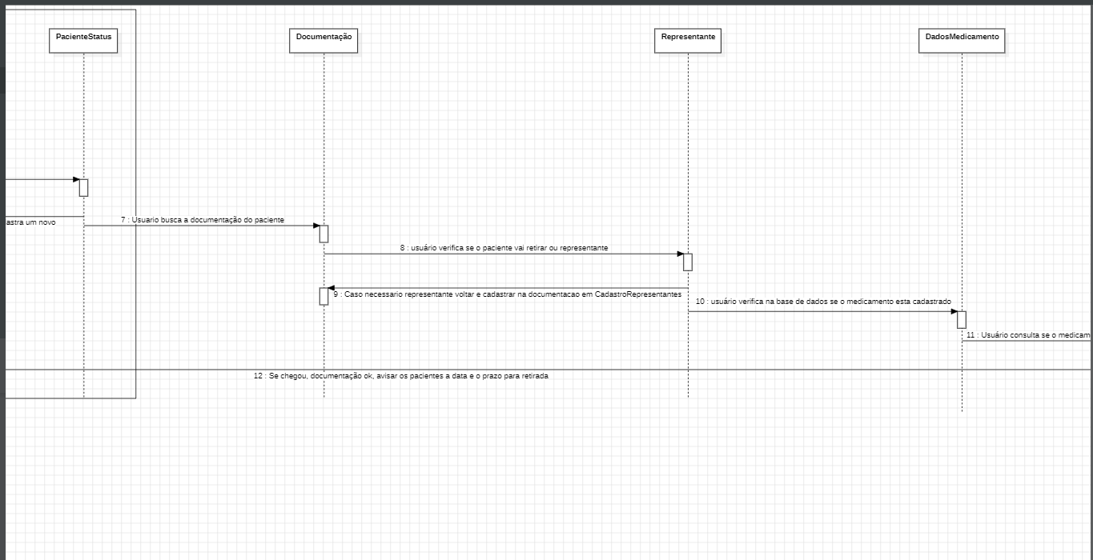

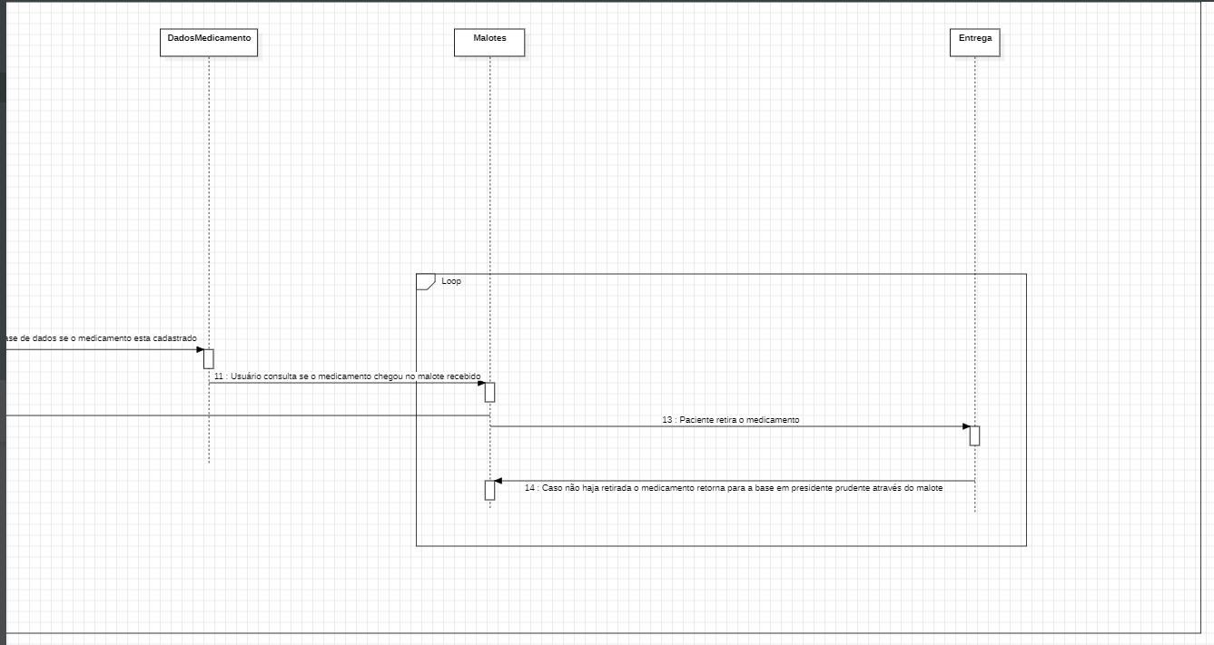

* 1. MODELAGEM DO BANCO DE DADOS

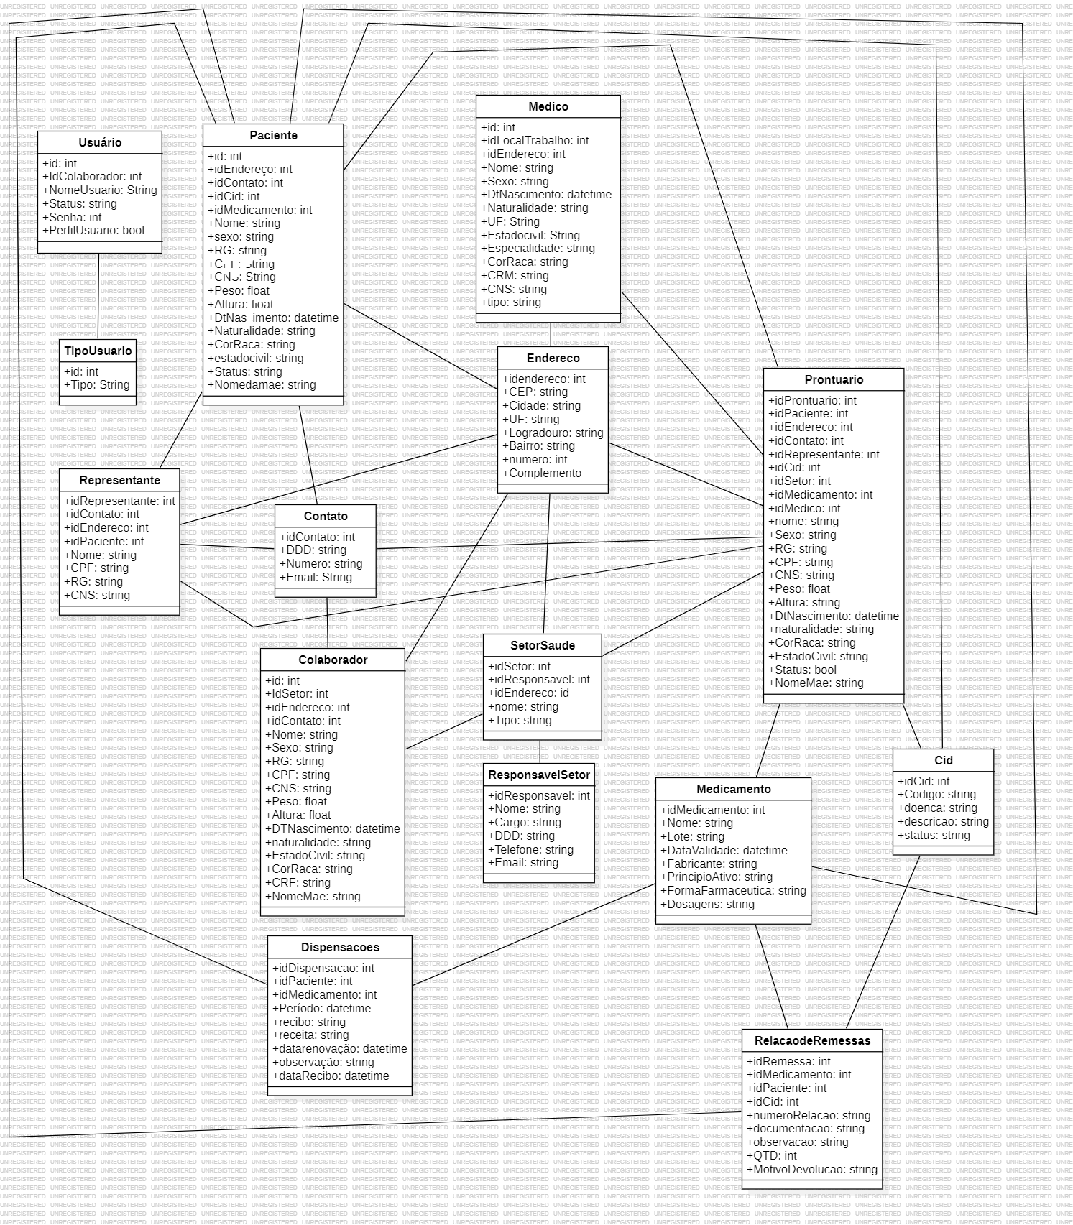

* 1. ROTINAS DE SEGURANÇA

Controle de Acesso: Garantir que apenas usuários autorizados tenham acesso ao sistema SGFME. Isso pode ser feito através de autenticação de usuário e senha, com diferentes níveis de acesso baseados nas responsabilidades de cada usuário dentro da farmácia.

Criptografia de Dados: Todos os dados sensíveis, como informações pessoais dos pacientes, resultados de exames, e registros de medicamentos, devem ser criptografados para proteger contra acesso não autorizado.

Auditoria de Acesso: Manter registros detalhados de todas as atividades realizadas no sistema, incluindo quem acessou, quando e quais ações foram executadas. Isso permite a identificação de possíveis tentativas de acesso indevido ou atividades suspeitas.

Backup e Recuperação de Dados: Implementar rotinas regulares de backup dos dados do sistema, garantindo que em caso de falhas de hardware, erros humanos ou ataques cibernéticos, seja possível recuperar as informações sem perdas significativas.

Atualizações de Segurança: Manter o sistema SGFME atualizado com as últimas correções de segurança e patches fornecidos pelos desenvolvedores para mitigar vulnerabilidades conhecidas.

Controle de Privacidade: Garantir que as informações dos pacientes sejam tratadas com confidencialidade e só sejam acessíveis a pessoal autorizado para isso. Isso inclui a implementação de políticas de privacidade e conformidade com regulamentações relevantes, como a Lei Geral de Proteção de Dados (LGPD).

Treinamento de Funcionários: Educar e treinar regularmente os funcionários da farmácia sobre práticas de segurança da informação, incluindo como reconhecer e relatar possíveis ameaças, como phishing e engenharia social.

Monitoramento de Vulnerabilidades: Realizar varreduras periódicas de segurança no sistema SGFME para identificar e corrigir quaisquer vulnerabilidades que possam ser exploradas por invasores.

Controle de Integridade dos Dados: Implementar mecanismos para garantir a integridade dos dados armazenados no sistema, prevenindo alterações não autorizadas ou corrupção dos registros.

Políticas de Segurança: Estabelecer políticas de segurança claras e procedimentos operacionais padrão para orientar o uso seguro do sistema SGFME e as responsabilidades dos funcionários em relação à segurança da informação.

* 1. USABILIDADE
* **Correspondência entre o sistema e o mundo real:** O sistema deve ter a mesma linguagem que seu usuário utiliza no dia a dia, portanto utilizar palavras, frases, imagens e conceitos que sejam familiares ao usuário. Também é recomendável a utilização de ícones que representem uma ação para realizar essa correspondência. Por exemplo, o símbolo de uma lixeira representa a ação de excluir algo, o de lupa a de buscar, representando assim ações que tenham uma conexão com o mundo real, o símbolo de casa representa a ação de retornar ao menu inicial, e o símbolo de seta para esquerda corresponde a voltar de página.
* **Controle e liberdade para o usuário:** O sistema também permitirá que o usuário desfaça as ações que foram feitas, como por exemplo reativar um paciente ou recadastrar o mesmo a fim de corrigir erros do sistema ou pessoais.
* **Consistência e padronização**: Será utilizado o padrão para as telas do sistema, onde menus, ações, símbolos e avisos sempre estarão no mesmo lugar e padronizados para uma melhor usabilidade e igualdade do sistema.
* **Prevenção de erros**: Sempre haverá a possibilidade de retornar o que foi feito de fato, assim prevenindo e retardando a possibilidade do erro, também contara com mensagens de confirmação caso alguma alteração de risco precise ser feita.
* **Estética e design minimalista**: o sistema contará com um design limpo e minimalista para que todos os usuários possam utilizar de maneira a não surgir dúvidas e atrasos durante a utilização.
* **Diagnosticar e recuperar erros**: o Usuário poderá retornar e recuperar seus respectivos acessos caso necessário, também haverá manutenção de erros cometidos, ou seja, um histórico onde possamos ver erros já cometidos ou ocorridos.